Jakobsstav

Udseende: Lysstrålegang:

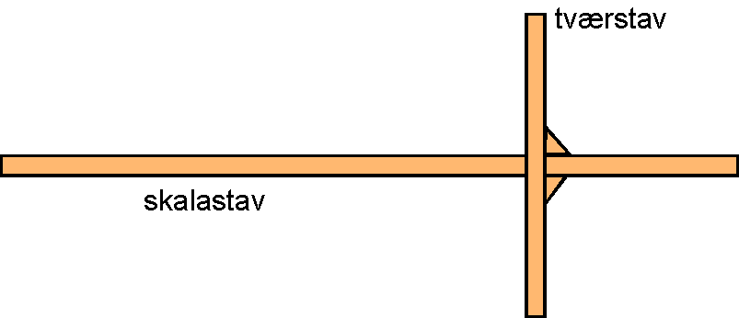
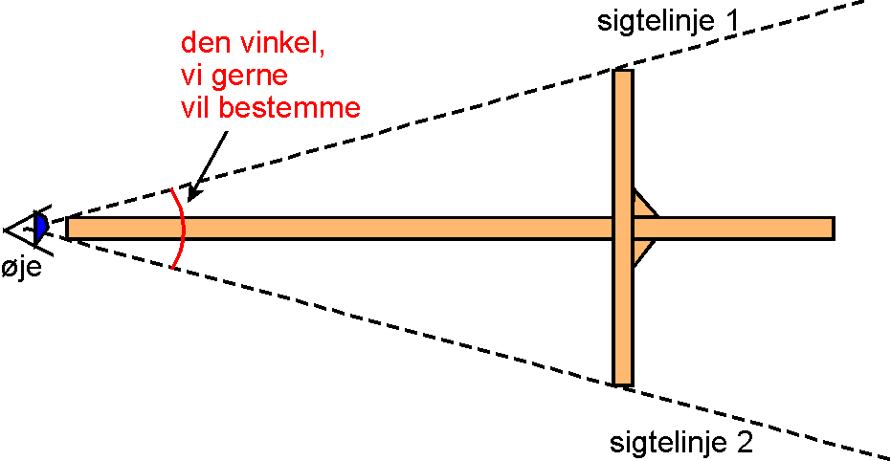

Skalakonstruktion:

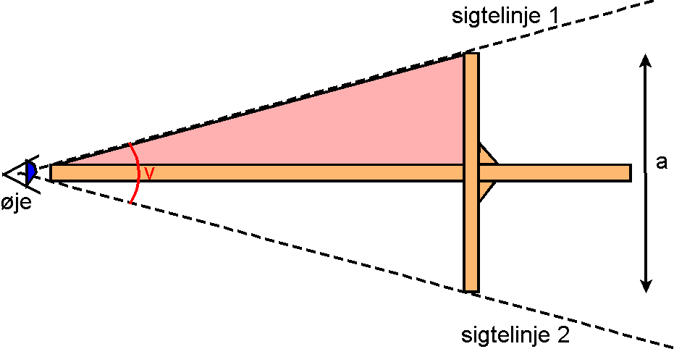
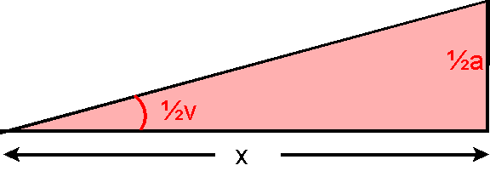

$$\text{tan}\left(\frac{v}{2}\right)=\frac{\left(\frac{a}{2}\right)}{x}⇔x=\frac{a}{2⋅\text{tan}\left(\frac{v}{2}\right)}$$

I afstanden x fra øjepunktet afsættes et mærke, som betegnes med v. På den måde kan jakobsstaven benyttes som vinkelmåler.

Jakobsstaven er normalt forsynet med flere tværstave med forskellige længder, fordi hver tværstav kun kan anvendes i et mindre vinkelinterval, hvis man skal have blot nogenlunde nøjagtige resultater.

